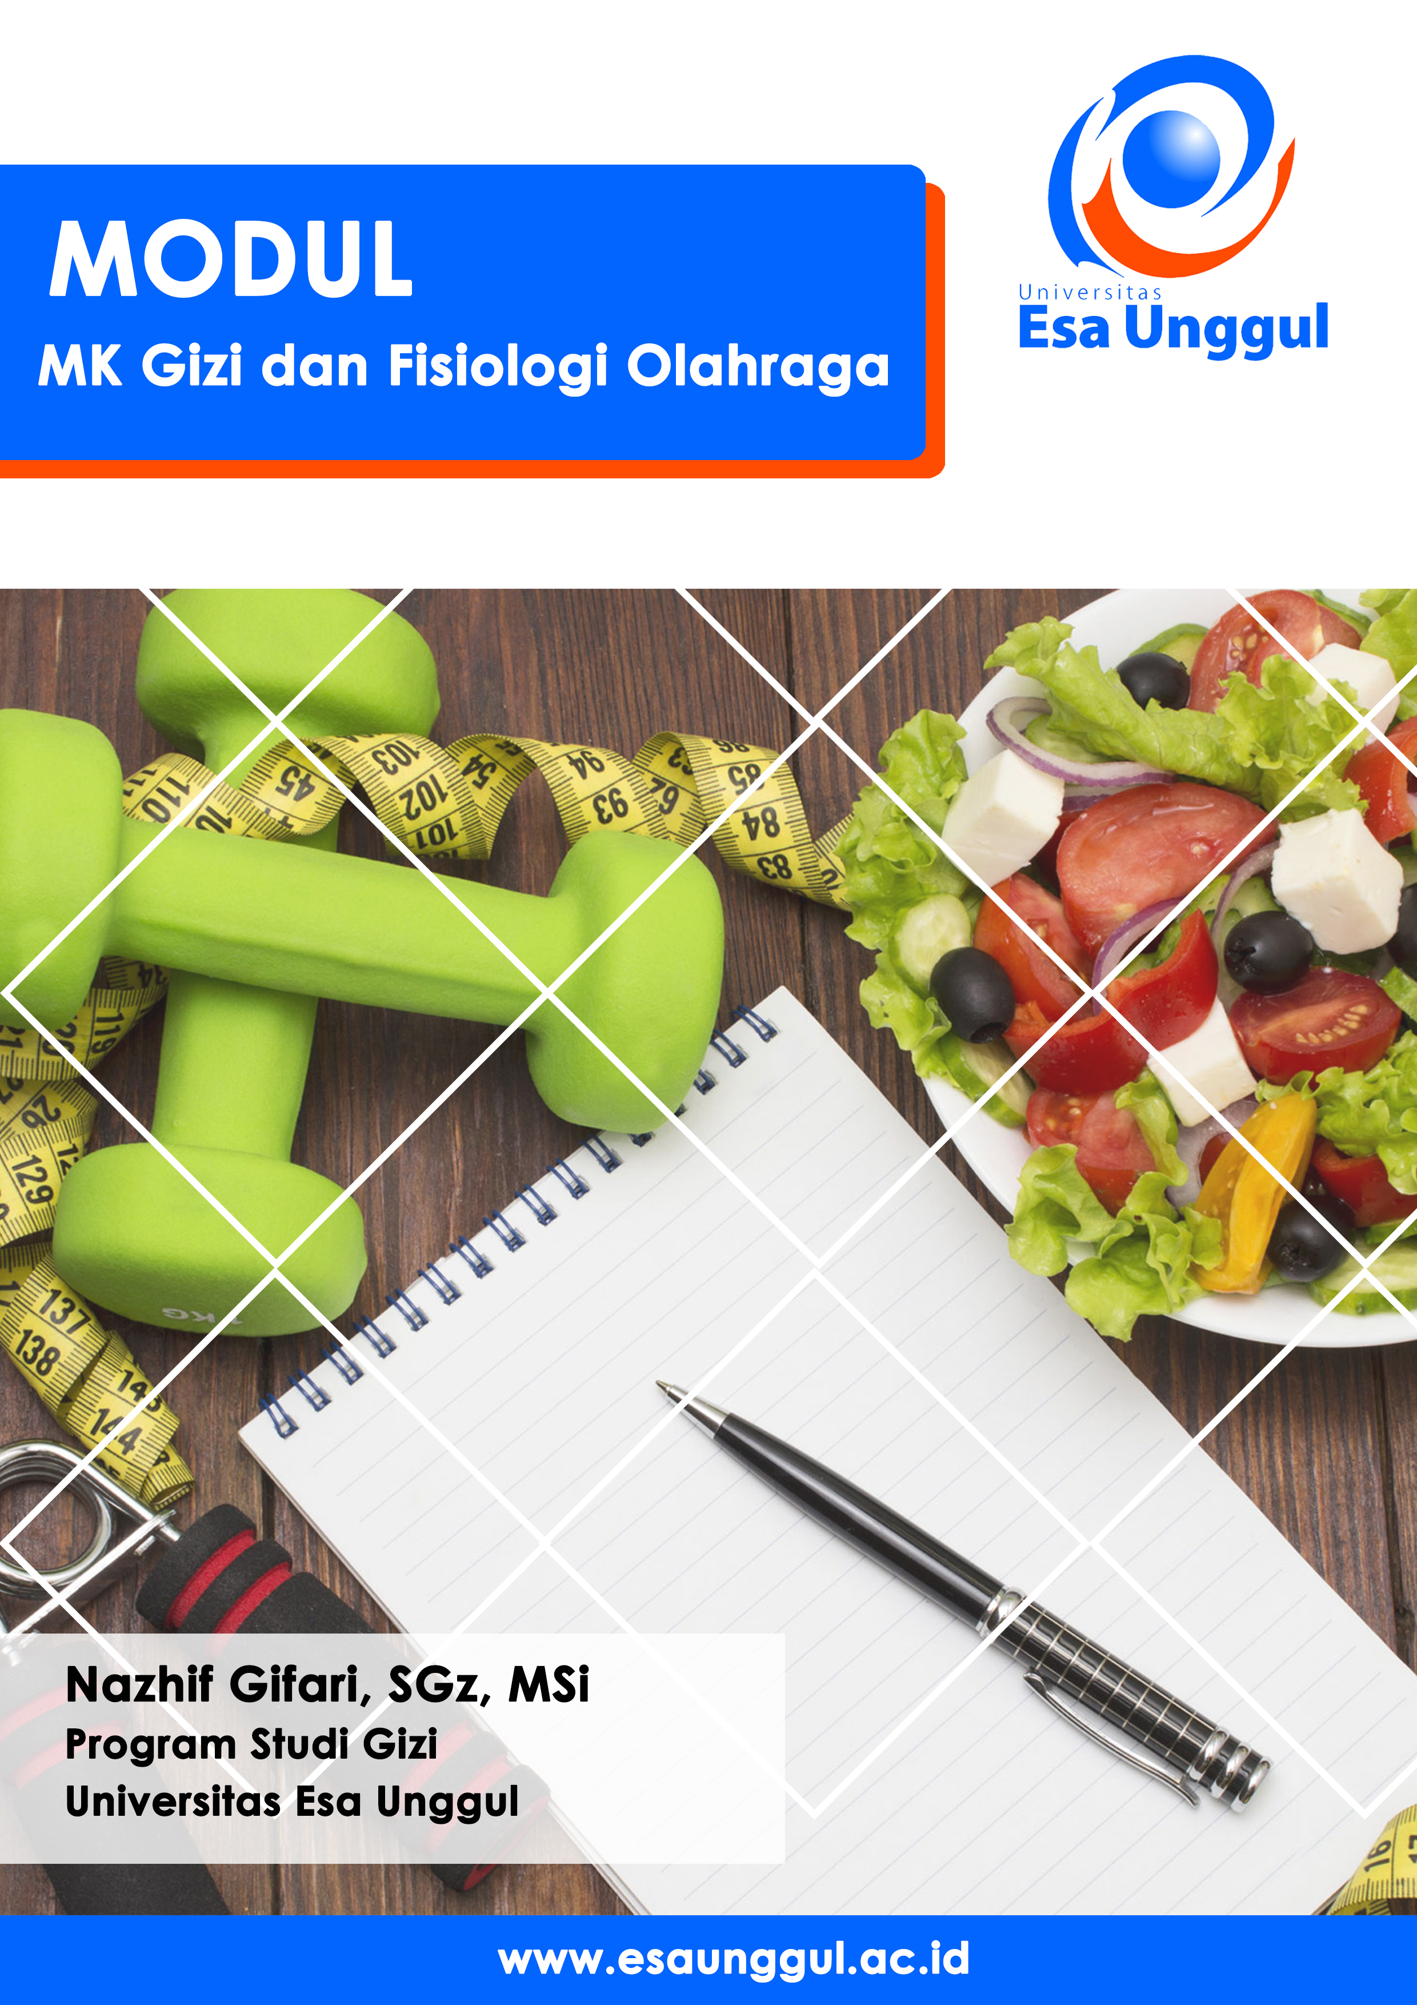

PERTEMUAN IV
MK Gzi dan Fisioogi Olahraga (online)
Nazhif Gifari

Tujuan:
Memahami Komposisi Tubuh dan Perbedaan Jenis Kelamin Dalam Performa

Pendahuluan

Perbedaan spesifik gender yang relatif kecil membuat sulit untuk mendapatkan mekanisme fisiologis yang bertanggung jawab atas perbedaan kinerja antara jenis kelamin. Perbedaan jenis kelamin yang spesifik seperti komposisi tubuh, karakteristik otot, dan pengaruh hormon, namun khususnya penelitian pada wanita masih sangat minim karena dipengaruhi oleh banyak faktor, salah satunya siklus menstruasi dan perbedaan hormon laki-laki dan perempuan.

Karena siklus menstruasi atau kontrasepsi oral. Selama 10 tahun terakhir, Penelitian fisiologi olahraga tentang perbedaan gender telah meningkat. Selama ini, jenis kelamin perempuan mulai memiliki lebih banyak lemak daripada anak laki-laki, sementara pada masa remaja awal, anak laki-laki mulai mengembangkan massa bebas lemak mereka pada tingkat yang lebih tinggi daripada perempuan.

Perbedaan komposisi tubuh ini antara jenis kelamin terutama ditentukan oleh perubahan hormonal signifikan yang terjadi selama perkembangan. Sebelum pubertas, sejumlah kecil hormon gonadotrophic folliclestimulating hormone (FSH) dan hormon luteinizing (LH) merangsang pertumbuhan ovarium pada anak perempuan dan testis pada anak laki-laki. Namun, saat pubertas, pelepasan meningkat. Hormon yang sama dari kelenjar hipofisis anterior ini menyebabkan peningkatan yang signifikan dalam ukuran ovarium dan sekresi estrogen pada wanita dan ukuran testis dan sekresi testosteron pada pria. Pada wanita, sekresi estrogen yang meningkat ini menyebabkan pelebaran pinggul, peningkatan tingkat pertumbuhan tulang, dan peningkatan deposisi lemak, terutama di daerah pinggul dan paha.

Di sisi lain, laki-laki cenderung memiliki produksi testosteron yang meningkat, yang menyebabkan perkembangan sistem muskuloskeletal dan kardiovaskular lanjutan. Faktor penting lain yang perlu dipertimbangkan adalah selama masa reproduksi, sebagian besar atlet wanita berkompetisi, tubuh mereka terkena fluktuasi ritmik pada hormon steroid endogen (hormon menstruasi) atau eksogen (kontrasepsi oral). Variasi estrogen dan progesteron ini tidak hanya berpengaruh pada sistem reproduksi tetapi juga menyebabkan perubahan fisiologis di luar sistem reproduksi. Reseptor estrogen telah ditemukan di beberapa jaringan, termasuk otak, sistem kardiovaskular, ginjal, otot, dan banyak lainnya. Bagaimana efek sekunder estrogen dan progesteron, dan interaksinya, berpengaruh Kinerja olahraga pada wanita baru mulai mendapat perhatian lebih pada penelitian ini. Namun, topik ini rumit dan tidak dipahami dengan baik, sehingga menjamin investigasi lebih lanjut. Bab ini membahas tiga area utama otot kinerja latihan kekuatan, kinerja anaerobik, dan kinerja aerobik dalam kaitannya dengan jenis kelamin dan perbedaan komposisi tubuh. Setiap bagian membahas perbedaan keduanya yaitu komposisi tubuh dan efek potensial hormon steroid pria dan wanita pada kinerja.

Jenis kelamin dan kekuatan

Perbedaan gender dalam kinerja kekuatan

Kekuatan otot adalah kemampuan otot untuk mengembangkan gaya kontraktil maksimal dan merupakan faktor penting untuk performa di sebagian besar olahraga. Sudah diketahui secara luas bahwa laki-laki memiliki kekuatan otot absolut yang lebih besar dari pada wanita. Dalam sebuah penelitian dengan jumlah besar pria muda dan wanita, melaporkan selisih kira-kira 200 N dengan kekuatan pegangan maksimal (54 0,8 ± 87,1 N untuk pria dan 329,4 ± 57,7 N untuk wanita).

Untuk tubuh bagian bawah, terdapat perbedaan yang sama antara jenis kelamin untuk ekstensi lutut (905,0 ± 33,5 N untuk pria dan 722,1 ± 33,5N untuk wanita). Contoh lebih lanjut tentang perbedaan kekuatan otot antar pria dan wanita ditunjukkan pada Tabel 4.1. Hubungan kuat antara kekuatan otot dan massa otot sudah banyak menunjukkan profil hormon steroid yang berbeda pada pria dan wanita yang hasilnya cukup banyak perbedaan komposisi tubuh. Rata-rata pria dewasa memiliki massa otot yang lebih besar daripada rata-rata wanita, sedangkan rata-rata wanita memiliki persentase lemak lebih tinggi daripada rata-rata pria. Temuan ini mengarah pada saran bahwa perbedaan kekuatan antara pria dan wanita sebagian besar merupakan hasil dari perbedaan massa otot. Beberapa penelitian telah menunjukkan bahwa perbedaan gender ini dalam kekuatan otot hilang saat kekuatan disesuaikan dengan massa tubuh tanpa lemak. Dilaporkan bahwa perbedaannya berkurang bila dinyatakan pada massa tubuh tanpa lemak tidak hilang tampaknya juga perbedaan jenis kelamin ini dalam kekuatan tergantung pada lokasi otot, sebagai kekuatan relatif otot-otot tubuh bagian atas tetap lebih besar dari pada bagian bawah tubuh.

Berdasarkan hasil penelitian Miller dan rekan menyarankan hal ini dapat dikaitkan dengan porsi yang lebih rendah dari massa tubuh ramping wanita yang berada di bagian atas tubuh. Jelas bahwa massa otot memiliki peran penting dalam kekuatan untuk perbedaan antara jenis kelamin. Faktor lain yang mungkin mempengaruhi kekuatan otot adalah arsitektur otot dan aktivasi saraf. Berkenaan dengan perbedaan gender juga untuk mempertimbangkan efek hormonal, termasuk siklus menstruasi, kekuatan otot aktif.

Faktor-faktor yang Mempengaruhi Kinerja Kekuatan

Karakteristik otot
Aspek penting dari karakteristik otot adalah jumlah total serat otot, yaitu distribusi jenis serat, dan ukuran serat otot. Beberapa penelitian telah melaporkan serat otot pada wanita berjumlah kecil daripada laki-laki, sementara sebagian besar telah menunjukkan tidak ada perbedaan jumlah serat total antara jenis kelamin. Hasil yang sama telah ditemukan mengenai perbedaan potensial antara laki-laki dan perempuan dalam tipe distribusi serat berdasarkan jumlah serat otot. Temuan yang saling bertentangan ini kemungkinan terkait dengan perbedaan dalam pengambilan sampel dan metodologi subjek. Temuan dari studi menyeluruh oleh Staron dan yang lainnya pada 55 wanita dan 95 pria menunjukkan

Selama kontraksi berulang tingkat kelelahan tergantung pada penipisan energi selama kontraksi dan pemulihan selama relaksasi. Pemulihan aerobik akan tergantung pada aliran darah dan kapasitas oksidatif dari serabut otot. Wust dkk. Tersumbat aliran darah untuk menyelidiki hal ini lebih jauh dan masih menemukan perbedaan gender, menunjukkan bahwa aliran darah bukanlah penjelasan yang mungkin. Yang lainnya ditemukan perbedaan gender dalam kelelahan otot hilang saat darah otot mengalir, namun penelitian ini tidak menggunakan rangsangan listrik untuk mengendalikannya aktivasi saraf karena wanita biasanya memiliki persentase area serat yang lebih tinggi untuk tipe serabut, komposisi jenis serat menjelaskan perbedaan gender dalam kelelahan otot. Dapat dilihat Gambar 1 dibawah ini struktur otot.
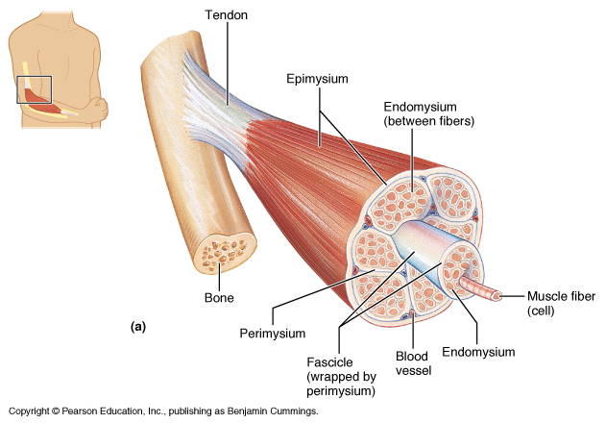
Gambar 1 dibawah ini struktur otot
Aktivasi Sistem Saraf
Perkiraan jumlah unit penggerak dan jumlah serat otot per unit penggerak tidak berbeda antara pria dan wanita dan juga pada bagian vastus literalis dan bisep brachii. Aktivasi unit penggerak, dihitung dari supramaximal yang berkedut dan saling tumpang tindih pada kontraksi secara tidak sadar dibandingkan dengan pengukuran pada saat istirahat, didapatkan hasil serupa pada pria dan wanita pada bagian bisep brachii dan vastus literalis. Beberapa penelitian terbaru telah menetapkan bahwa tidak ada perbedaan signifikan pada jenis kelamin yang berbeda dengan aktivasi sistem otot secara tidak sadar (volunter) (Miller et al)
Faktor Hormonal
Testosteron telah diketahui mampu meningkatkan sintesa protein (MPS) dan peningkatan massa otot terjadi saat terjadi kelebihan MPS sehingga terjadi kerusakan protein otot. Setelah melalui masa pubertas, konsentrasi testosteron pada pria akan tetap sekitar 10 sampai 15 kali lebih banyak dibandingkan dengan wanita. Meskipun begitu, penelitian mengenai efek dari perbedaan jenis kelamin dalam metabolisme protein dibutuhkan untuk mendukung teori ini masih jarang ditemukan.
Penelitian mengenai metabolisme protein di seluruh tubuh menunjukkan bahwa jenis kelamin tidak mempengaruhi tingkat jumlah leusin (penunjuk tingkat pemecahan protein di dalam tubuh) dan pembuangan nonoksidatif leusin (penunjuk adanya MPS) pada saat istirahat. Saat meneliti mengenai keseimbangan protein otot telah diteliti bahwa laju sintesis dan pemecahan protein terjadi lebih baik pada pria daripada wanita pada saat istirahat. Namun, saat laju tersebut dinormalkan untuk massa otot, tidak ada perbedaan antara pria dan wanita. Metodologi penelitian yang digunakan pada penelitian ini menggabungkan jumlah subjek yang sedikit dengan jumlah yang banyak dan variabilitas antar subjek dapat menyebabkan kesulitan dalam mendeteksi perbedaan yang kecil antar jenis kelamin dalam metabolisme protein otot. Hal ini menjadi bukti bahwa dibutuhkan penelitian lebih lanjut mengenai teori tersebut, tetapi beberapa penelitian terbaru menunjukan bahwa keseimbangan massa protein basal pada dewasa tidak bisa menjelaskan hubungan antara jenis kelamin dengan massa otot. Dapat diketahui bahwa perbedaan massa otot sebagian besar dijelaskan melalui perubahan selama masa pubertas dan mungkin terdapat pengaruh dari perbedaan jenis kelamin dalam respon stimulasi anabolik akut.
Turun naiknya keseimbangan protein otot terjadi sebagai hasil dari stimulasi anabolik akut, seperti kontraksi otot dan asupan zat gizi. MPS segera setelah latihan resistensi menurun. Tetapi, 1 atau 2 jam setelah latihan, terjadi peningkatan MPS secara signifikan dan efek ini bertahan sekitar 48 jam. Terjadi peningkatan ketersediaan asam amino karena asupan zat gizi selama 48 jam setelah latihan dan mampu menstimulasi MPS yang lebih baik. Peneletian mengenai hubungan antara respon dosis dengan MPS menunjukkan bahwa asupan 20 gr protein dapat menstimulasi MPS secara maksimal dengan diikuti latihan daya tahan. Waktu terbaik untuk memberikan asupan zat gizi setelah latihan masih diperdebatkan, tetapi penundaan paling sebentar menunjukkan efek yang paling menguntungkan untuk adaptasi otot. Telah diteliti pula bahwa tidak ada hubungan antara jenis kelamin dengan respon terhadap latihan ketahanan serta asupan zat gizi. Dan banyak penelitian lainnya yang dilakukan hanya pada pria atau tidak membandingkan antar jenis kelamin. Penelitian lebih lanjut mengenai pengaruh jenis kelamin pada respon sintesis protein terhadap latihan dan asupan zat gizi dibutuhkan.
Testosteron telah dibuktikan bahwa memiliki efek positif terhadap sintesa protein otot, tetapi tidak banyak diketahui mengenai efek dari hormon ovarium terhadap sintesa protein. Kebanyakan bukti yang ada berdasarkan penelitian terhadap hewan dan penelitian mengenai in vitro telah mendukung teori bahwa terdapat efek menghambat dari estrogen terhadap sintesa protein otot. Efek dari progesteron ini tidak meyakinkan dimana terjadi pemberian hormon progesteron kepada tikus, dan menunjukkan bahwa terjadi penurunan dan peningkatan sintesa protein otot. Penelitian lebih lanjut, dengan fokus kepada penelitian in vitro dibutuhkan untuk menjelaskan mengenai efek dari hormon ovarium terhadap sintesa protein otot.
Siklus Menstruasi
Melalui siklus ovulatory menstual, wanita akan terus menerus mengalami perbedaan profil hormon steroid wanita. Miller et.al mengukur sintesa protein otot pada saat istirahat dan setelah latihan fisik saat siklus menstruasi. Penelitian pertama dalam jenis ini melaporkan bahwa tidak ada perbedaan dalam sintesa protein otot antara fase folicular (estrogen dan progesteron yang rendah) dengan fase luteal (estrogen dan progesteron yang tinggi) pada siklus menstruasi. Namun, batasan pada penelitian ini adalah design penelitiannya yaitu cross-sectional (subjek penelitian hanya di test satu kali pada fase folicular ataupun fase luteal). Hal ini membuktikan bahwa penelitian lebih lanjut pada bidang ini juga dibutuhkan.
Kepustakaan penelitian masih samar mengenai efek dari fluktuasi hormon selama siklus menstruasi dengan kekuatan otot. Beberapa penelitian telah melaporkan adanya perubahan pada kekuatan otot selama siklus menstruasi, sementara beberapa penelitian menemukan bahwa tidak ada perubahan. Penemuan yang saling bertolak belakang ini sebagian besar dapat diakibatkan adanya kekurangan dalam hal metodologi. Janse de Jonge dan kolega mengalamatkan batasan tersebut melalui penggunaan stimulasi elektrik yang ditumpangkan untuk memastikan adanya aktivasi sistem saraf secara maksimal dan penggunaan batas hormonal untuk menguji fase pada siklus menstruasi. Penelitian ini menemukan bahwa tidak ada perbedaan dalam kekuatan otot gerak, kemampuan untuk merasa pegal, atau karakteristik kontraktil yang dibangkitkan oleh listrik diantara fase menstruasi (estrogen dan progesteron yang rendah), puncak folicular estrogen terakhir, dan fase luteal (estrogen dan progesteron yang tinggi). Beberapa penelitian terbaru juga mengemukakan bahwa naik turunnya hormon saat siklus menstruasi tidak mempengaruhi karakteristik kontraktil otot.
Kesimpulannya, bahwa terdapat perbedaan yang jelas pada kekuatan otot antara pria dan wanita dimana pria menjadi lebih kuat dibandingkan dengan wanita. Perbedaan ini berkaitan dengan komposisi tubuh, seperti pada penelitian yang telah menunjukkan bahwa kekuatan akan sangat berkurang bahkan hilang pada massa tubuh yang kurus. Faktor-faktor yang dapat menjelaskan perbedaan tersebut adalah karakteristik otot, aktivasi sistem saraf, dan pengaruh hormon. Telah ditunjukkan bahwa kekuatan otot tidak berbeda selama siklus menstruasi. Kebanyakan penelitian menunjukkan bahwa jenis kelamin tidak berpengaruh terhadap jumlah total dari serat otot serta distribusi jenisnya. Untuk persentase area serat otot, ditemukan bahwa wanita memiliki persentase area serat otot tipe 1 lebih besar dan memiliki persentase area serat otot tipe 2 lebih sedikit dibandingkan dengan pria. Ditemukan pula bahwa perbedaan ini dapat menjelaskan mengapa wanita lebih tahan terhadap kelelahan dibandingkan dengan pria. Tidak ada pengaruh perbedaan jenis kelamin yang diteliti pada aktivasi sistem saraf dan metabolisme protein di seluruh tubuh yang dinormalkan untuk massa otot. Penelitian lebih lanjut dibutuhkan mengenai respon sintesa protein terhadap latihan fisik dan asupan zat gizi dengan berfokus terhadap perbandingan antar jenis kelamin dan dengan siklus menstruasi.
Jenis Kelamin dan Performa Anaerobik

Perbedaan Jenis Kelamin Pada Performa Anaerobik

Performa Anaerobik biasa dihubungkan dengan kemampuan untuk memproduksi tenaga pada tingkatan yang tinggi selama periode latihan fisik dengan intensitas yang tinggi (>100% 𝑉𝑂2𝑚𝑎𝑥) yang biasanya bertahan antara 10 sampai dengan 100 detik. Persediaan energi anaerobik terjadi dalam sitoplasma dari sel otot melalui pemecahan dari simpanan kreatinin fosfat atau melalui glikolisis anaerobik dari karbohidrat sederhana. Hal ini, sebagai tambahan dari hasil yang khas dan berkekuatan tinggi, mengajukan bahwa faktor yang membatasi hal tersebut adalah otot yang bekerja atau faktor eksternal lain yang dapat mempengaruhi ukuran dan fungsi otot. Dapat dilihat pada Gambar 2 Perbandingan antara pria dan wanita dalam progresi rekor dunia.

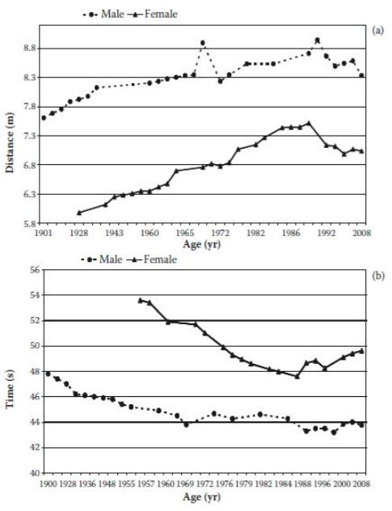
Gambar 2. Perbandingan antara pria dan wanita dalam progresi rekor dunia dan kemenangan dalam Olimpiade pada olahraga (a) lompat jauh; (b) sprint 400 m

Faktor yang Mempengaruhi Performa Anaerobik

Massa Otot

Perbendaharaan penelitian yang ada menunjukkan bahwa terdapat hubungan yang berarti antara ukuran tubuh dan massa otot dengan performa anaerobik. Beberapa peneliti telah melaporkan data bahwa pengaruh perbedaan jenis kelamin yang diteliti dalam pengeluaran energi anaerobik telah diabaikan saat dilakukan koreksi terhadap Indeks Massa Tubuh (IMT) atau tubuh yang kurus (LBM). Perbedaan antropometri dalam komposisi tubuh antara pria dan wanita telah umum diketahui, dimana wanita cenderung memiliki tingkat lemak tubuh (%BF) yang lebih tinggi dan lebih sedikit LBM dibandingkan dengan pria. Perbedaan ini kemungkinan besar diakibatkan oleh hubungan yang kuat antara perbedaan yang diteliti dalam komponen fisiologikal antara pria dan wanita. Dari data yang ada muncul pernyataan bahwa perbedaan jenis kelamin merupakan perbedaan yang mudah dilihat dalam performa dan kapasitas anaerobik dan dilaporkan bahwa perbedaan yang khas terdapat dalam bentuk massa otot yang tidak berlemak dan paling sering digunakan dalam menjelaskan mekanisme fisiologikal.

Tujuan penilaian performa dalam kegiatan anaerobik, Stefani telah menunjukkan bahwa perbedaan performa dari pria dan wanita kemungkinan besar disebabkan oleh massa otot yang tidak berlemak yang dimiliki oleh pria dan wanita pada kompetisi atletik tingkat elit (berlari, kecepatan skating, melompat, berenang dan mendayung). Peneliti melaporkan bahwa perbedaan dalam perkiraan pengeluaran energi antara pria dan wanita pada pertandingan tertentu (100%, n = 32) dan performa individu pada setiap pertandingan tersebut (96%, n = 411) dengan menggunakan satu standard deviasi untuk persentase perbedaan LBM. Penelitian ini mengajukan bahwa tenaga yang dikeluarkan yang kemudian akan berpengaruh terhadap performa dari atlet pria dan wanita akan konsisten terhadap perbedaan yang telah dihitung dari LBM para atlet tersebut.

Sementara hasil penelitian yang dilakukan oleh Stefani berupa kumpulan data yang telah diperiksa mekanisme dibalik perbedaan performa antar jenis kelamin dalam pertandingan anaerobik, beberapa penelitian telah memeriksa perbedaan ini berdasarkan penelitian di dalam laboratorium. Penelitian tersebut dengan khusus melaporkan bahwa pria cenderung memiliki puncak tenaga (35-72%) dan rata-rata tenaga (~40%) lebih tinggi selama latihan anaerobik seperti lompat vertikal dan test Margaria-Kalamen dan Wingate. Maud dan Shultz melaporkan bahwa pria mampu melakukan lompat vertikal lebih tinggi (45.6%) dibandingkan dengan wanita, meskipun perbedaan ini akan menurun sebesar 13% saat dilakukan koreksi terhadap total massa tubuh. Tidak ada perbedaan yang diteliti pada kumpulan data mengenai ketinggian lompat vertikal dimana kedua jenis kelamin dikoreksi massa tubuhnya. Demikian juga dengan penelitian lainnya yang meneliti pengguna sepeda roda 5 pada sebuah ergometer pemecah angin. Data-data tersebut menyimpulkan bahwa komposisi tubuh memiliki dampak yang besar terhadap performa, khususnya selama melakukan latihan performa yang eksplosif.

Dampak dari massa otot terhadap total energi dan kapasitas energi anaerobik untuk waktu penggunaan yang lama juga diteliti dalam beberapa penelitian. Terdapat perbedaan yang cukup signifikan antara perbedaan jenis kelamin dengan puncak (45-72%) dan rata-rata (48%) energi anaerobik saat menggunakan test Wingate. Meskipun begitu, perbedaan ini akan berkurang secara substantial saat dilakukan koreksi masing-masing terhadap massa tubuh (15-35%;20-26%), LBM (2.5-19%;7.5-17%) dan massa otot tubuh bagian bawah yang aktif (ALBMM) (8.3%;9.9%). Menariknya, perbedaan besar antara pria dan wanita yang dilaporkan untuk puncak pengeluaran energi yang absolut (121%) dan rata-rata pengeluaran energi (66%) pada latihan arm cranking yang maksimal. Meskipun begitu, perbedaan antara jenis kelamin ini juga berkurang saat dilakukan koreksi terhadap massa tubuh (72%;33%), LBM (55%;21%) dan massa otot tubuh bagian atas yang aktif (AUBMM) (42%;9%). Karenanya, data yang ada mampu mendemonstrasikan bahwa dengan adanya koreksi dari tenaga anaerobik untuk total massa tubuh dan LBM akan mengurangi perbedaan antar jenis kelamin secara khusus selama bersepeda, sedangkan efek yang besar masih dirasakan untuk latihan anaerobik tubuh bagian atas. Hal ini mencerminkan perbedaan pada perkembangan dan komposisi tubuh otot-otot pada tubuh bagian atas yang lebih khusus terdapat pada pria.

Bioenergetik dan Metabolisme Energi

Persediaan energi selama performa anaerobik tergantung terhadap beberapa jalur kimia kunci yang terjadi di otot. Usulan perbedaan metabolisme anaerobik berdasarkan jenis kelamin merupakan hal yang sulit diidentifikasi, khususnya diakibatkan karena sebagian besar data yang ada menyimpulkan bahwa tidak terdapat perbedaan pada performa anaerobik saat dikoreksi dengan jumlah otot tanpa lemak. Namun, beberapa penelitian melaporkan bahwa kapasitas anaerobik pada wanita antara 75-80% dari pria.

Hill dan Smith mengamati perbedaan yang signifikan pada kontribusi energi dari metabolisme aerobik dan anaerobik dalam test Wingate selama 30 detik. Peneliti mendemonstrasikan bahwa wanita hanya mampu menyelesaikan 50% test selama 30 detik, meskipun saat persentase total massa tubuh sengaja dibuat sama dengan mengurangi sebanyak 30%. Saat dipisahkan menjadi kontribusi dari aerobik dan anaerobik, pria memproduksi nilai massa tubuh masing-masing yang absolut (34% dan 55%) dan massa tubuh relatif (35% dan 7%) dibandingkan dengan wanita. Tetapi, saat dicari hubungannya dengan total latihan yang diberikan, wanita memiliki persentase kontribusi lebih tinggi dan lebih signifikan terhadap latihan aerobik bila dibandingkan dengan pria (25% vs 20%). Lebih lanjut, data yang diterbitkan oleh Weber dan Schneider mendemonstrasikan bahwa indeks dari metabolisme anaerobik seperti defisit oksigen maksimal terakumulasi (MAOD) terlihat perbedaan yang signifikan antara pria dan wanita (50%), bahkan saat dilakukan koreksi terhadap massa tubuh (21%), LBM (12%), dan massa otot yang aktif (17%). Hal ini menunjukkan bahwa terdapar faktor fisiologikal selain komposisi tubuh yang bertanggung jawab terhadap perubahan dalam metabolisme anaerobik antara pria dan wanita. Weber dan Schneider melaporkan bahwa perbedaan ini bukan merupakan hasil dari peningkatan kemampuan pria untuk memproduksi asam laktat atau untuk mensekresi katekolamin. Juga telah didemonstrasikan selama dilakukan performa anaerobik, tidak ada produksi laktat dan tidak juga terdapat respon sympatho-adrenergic yang diubah melalui fase siklus menstruasi terpisah. Weber dan Schneider mengusulkan bahwa perbedaan distribusi serat otot dan hubungan aktivitas enzim antar jenis kelamin mungkin menjadi faktor yang berkontribusi terhadap perbedaan ini.

Faktor yang Mempengaruhi Perkembangan Daya Tahan

Untuk kepentingan dari diskusi ini, model ketahanan dari Coyle akan dianalisa. Coyle menyatakan bahwa kecepatan performa pada pertandingan daya tahan tergantung kepada beberapa faktor fisiologikal, termasuk :
- • Konsumsi maksimal
- • Denyut jantung maksimal
- • Volume gerak
- • Batas laktat
- • Kemampuan untuk bergerak
- • Tipe, morfologi dan kapilerisasi dari serat otot
- • Aktivitas enzim aerobik

Terlepas dari faktor-faktor diatas, penelitian sebelumnya menunjukkan bahwa baik itu massa otot dan volume darah mungkin akan memberikan efek terhadap performa baik pada atlit wanita ataupun pria.

Penelitian juga menjelaskan perbedaan massa otot antara jenis kelamin dapat dijelaskan dengan adanya peredaan VO2Max dan penampilan ketahanan. Hal ini tidak mengherankan mengingat adanya hubungan antara daya aerobik maksimal dan jumlah total massa tubuh. Sejumlah penelitian yang melibatkan engkol lengan dan berjalan di atas treadmill belum menunjukkan perbedaan jenis kelamin ketika VO2max dinyatakan per unit massa otot appendik.Temuan ini menunjukkan bahwa perbedaan jenis kelamindengan massa otot untuk perbedaan jenis kelamin dengan VO2Max. Terlepas dari perbedaan komposisi tubuh antara jenis kelamin yang dibahas di atas, penelitian juga secara konsisten menunjukkan bahwa wanita memiliki VO2Max lebih rendah dibandingkan laki-laki sebagai akibat komponen lain dari sistem transportasi dan pemanfaatan oksigen.Ini termasuk

- Ukuran jantung yang lebih kecil
- Massa ventrikel kiri yang lebih kecil
- Volume plasma yang lebih rendah
- Volume stroke yang lebih rendah
- Curah jantung yang rendah
- Perbedaan oksigen arteri yang rendah
- Konsentrasi hemoglobin yang lebih rendah
- Daya angkut oksigen darah yang rendah

Penelitian telah menunjukkan bahwa, setidaknya pada orang dewasa muda, baik laki-laki maupun perempuan merespons latihan ketahanan dengan cara yang sama. VO2Maxmeningkat sekitar 15-30% tergantung pada frekuensi pelatihan, durasi, dan yang terpenting, intensitas latihan yang diberikan. Tingkat denyut jantung maksimum tampaknya tidak terjadi pada jenis kelamin pria dan wanita setelah melakukan latihan ketahanan. Namun, peningkatan besar terjadipada curah jantung maksimal akibat peningkatan signifikan pada volume stroke maksimal yang sekunderkarena kenaikan volume diastolik dan sistolik akhir.Perubahan ini merupakan dasar dari hasil peningkatan volume darah dan curah jantung di sekitar ventrikel kiri.
Latihan ketahanan juga memiliki hasil yang sama terhadap perubahan latihan intensif ketahanan submaksimal antara laki-laki dan perempuan. Kapasitas jantung terhadap latihan submaksimal yang intens tidak berubah terhadap jenis kelamin. Bagaimanapun, hasil dari latihan ketahanan meningkatkan volume stroke dan menurunkan detak jantung submaksimal pada latihan yang sama. Berdasakankeduajeniskelamin, terdapat perbedaan kecil yang signifikan terhadap peningkatan pembuluh darah arterioksigen dengan berapa intensitas latihan.Pada kedua jenis kelamin, perubahan metabolik dan morfologi yang terjadi dengan pelatihan ketahanan meliputi

- Peningkatan jumlah otot otot yang maksimal
- Peningkatan kepadatan kapiler otot
- Peningkatan kepadatan mitokondria
- Peningkatan aktivitas enzim oksidatif

Penelitian telah menunjukkan bahwa peningkatan signifikan dalam kinerja ketahanan terjadi pada pria dan wanita dari semua umur, tergantung pada tingkat kebugaran awal, genetika, dan frekuensi pelatihan, intensitas, dan durasi spesifik.Penelitian telah menunjukkan bahwa peningkatan signifikan dalam kinerja ketahanan terjadi pada pria dan wanita dari semua umur, tergantung pada tingkat kebugaran awal, genetika,spesifik frekuensi latihan, intensitas, dan durasi.Pada dewasa muda dan dewasa tuadari kedua jenis kelamin, kapasitas aerobik meningkat sekitar 15-30%. Pada laki-laki dan perempuan muda, peningkatan VO2Max yang disebabkan oleh pelatihan ketahananini sebagian dijelaskan oleh peningkatan curah jantung sebagai hasil peningkatan volume stroke dan banyak adaptasi perifer yang dibahas sebelumnya. Sebaliknya, tampak bahwa mungkin ada perbedaan jenis kelamin dalam adaptasi terhadap latihan ketahanan pada individu yang lebih tua. Bagi laki-laki yang lebih tua,tampaknya terdapat peningkatan yang signifikanterhadap volume stroke dan dengan demikian curahjantung menjelaskan mayoritas penigkatan VO2Maxdengan peningkatan perbedaan oksigen arteri yang lebih kecil yang menjelaskan sebagian kecil peningkatan VO2Max. Sebaliknya, pada wanita yang lebih tua tampaknya terdapatpeningkatan yang signifikanteradap VO2Max.

Sementara VO2Max secara luas dianggap oleh ilmuwan olahraga dan olah raga sebagai satu-satunya indikator terbaik dari kapasitas daya tahan kardiovaskular seseorang, persentase kapasitas yang dimiliki atlet ini selama kinerja aerobik telah terbukti secara konsisten dapat memprediksi kemampuan kinerja daya tahan yang lebih baik. Tingkat intensitas ini sering disebut sebagai ambang laktat.

Kesimpulan

Pengaruh jenis kelamin dan komposisi tubuh pada beberapa performa latihan terdiri dari beberapa konsep yang berbeda karena interaksi antara kedua variabel itu sendiri. Dengan demikian, walaupun ada perbedaan yang cukup besar antara jenis kelamin berkaitan dengan aktivitas fisik, faktor penyebabnya sulit ditentukan. Tujuan akhir untuk memahami mekanisme kompleks yang mendasari variasi dalam performa olahraga untuk kedua jenis kelamin dengan memungkinkan untuk pengembangan strategi yang aman agar memaksimalkan performa latihan.

Terutama, karakteristik profil hormon dalam fase siklus menstruasi, hasil fisiologi, dan pengaruhnya terhadap indikator performa latihan sangat penting bagi keberhasilan strategi ini. Perubahan profil hormonal antara jenis kelamin tampaknya memiliki beberapa efek sekunder pada massa otot, aktivitas enzim, dan fungsi kardiovaskular, beberapa faktor lainnya. Terbukti dari tinjauan ini bahwa penelitian lebih lanjut diperlukan untuk mencoba mengidentifikasi mekanisme kausal ini. Klarifikasi mengenai isu-isu ini memungkinkan atlet wanita menyesuaikan jadwal kompetisi dan pelatihan dengan siklus menstruasi mereka dalam upaya lebih lanjut untuk memaksimalkan kinerja.

Daftar PusataKa

Driskell. Nutrition Asseseemnt for Athlete.

